Communiqué, Chinon, le 6 mars 2017

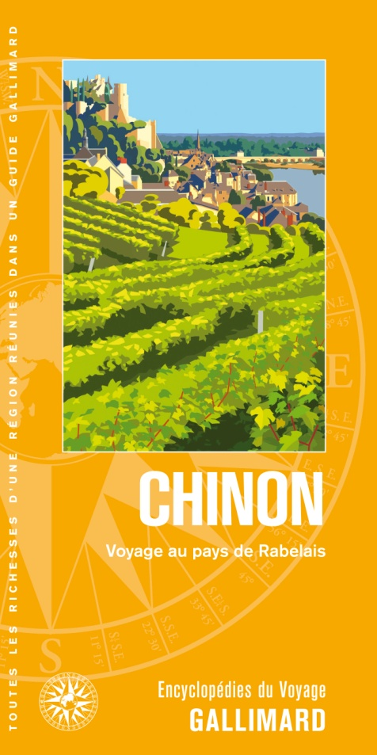
Un guide Gallimard consacre la Rabelaisie
Le vingtième siècle a produit quelques fascicules faisant apparaître la notion de Rabelaisie. Mais jamais un guide touristique n’avait jusqu’alors tenté de définir ce territoire. Qu’est-ce que la Rabelaisie ? Un pays, imaginaire ou bien réel ? Rabelais, exceptionnel voyageur, a parcouru et vécu dans de nombreuses régions de France, si bien que l’on pourrait dire finalement que la Rabelaisie n’est autre que la France ? Seulement, voilà, lorsque Rabelais écrit Gargantua en 1534, il ancre son roman dans le microcosme chinonais, le pays de son enfance, qui devient par le génie de son écriture le théâtre d’une guerre « picrocholine » mondiale où des milliers de soldats se rossent à coups de lancers de poules, de bâtons et sont noyés dans la « pisse » de la jument géante de Gargantua. Un conflit qui débute à Seuilly pendant les vendanges et qui a pour origine une petite « fouace », simple brioche aux épices !
Du territoire, tout l’inspire. La minutieuse topographie du roman Gargantua -signalons le remarquable travail de l’Université de Tours qui a établi une cartographie dans le site Renom - érige lieux-dits et villages du chinonais en fiefs, tantôt fidèles à Grandgousier et Gargantua, tantôt à Picrochole. Des personnages portent le nom d’un village comme le curé nommé Panzoult, des conflits et drames locaux se muent en trame, des spécialités culinaires du chinonais sont l’objet de convoitise et le vin de Chinon symbolise la quête de connaissance qui mène Pantagruel, dans le Cinquième Livre, jusqu’à l’oracle de la « Dive Bouteille », situé dans les Caves Painctes de la ville.
Le guide met en lumière ces lieux-dits, châteaux toujours debout et entraîne le visiteur sur les pas de Rabelais dans le Chinonais d’aujourd’hui. Les citations mises en exergue affirment la correspondance entre les romans et les paysages, la description des héros comiques rappellent combien les personnages étaient truculents, les banquets pantagruéliques invitent à découvrir la table du XVIème siècle, la « Vienne » navigable ouvrait sur le monde et la vie quotidienne était rythmée par le son des cloches. Autant d’éléments qui explorent le territoire par le prisme de l’auteur.

Ce travail considérable, confié à Gallimard par les vignerons de Chinon, montre à quel point Rabelais est une figure tutélaire pour les chinonais. L’homme Rabelais, avec son imaginaire et ses valeurs humanistes, a engendré un pays de cocagne devenu « Rabelaisie ». Un nom présent dans le lexique local, qui porte une frontière que vient rejoindre cette année l’aire géographique de production de l’AOC Chinon : Seuilly, commune natale de François Rabelais intègre enfin l’appellation et légitime ainsi Chinon comme capitale de la Rabelaisie.
Pour fêter ses 80 ans et l’élargissement de son aire géographique de production sur la rive gauche de la Vienne, l’appellation Chinon n’a pas souhaité réaliser un traditionnel guide œno-touristique. Le propos est ici plus large, plus grand et ne concerne pas uniquement les amateurs de vin. Les vignerons savent bien qu’entrer en chinonais, c’est indubitablement marcher sur les pas de Rabelais, l’humaniste. Restait alors à construire un ouvrage simple qui puisse être partagé par tous, comme un socle commun de connaissances. C’est chose faite. Et lorsqu’on voit ce guide, on a la curieuse impression qu’il a toujours existé ! Pourtant, ce travail n’a jusqu’alors jamais été fait. Le guide Gallimard « Chinon, voyage au pays de Rabelais » est un hommage des vignerons de Chinon à François Rabelais, qui en sont en quelque sorte les héritiers. Ils portent à travers ce guide, une réflexion originale sur ce qui fonde l’AOC Chinon : Chinon, l’humanisme en flacon !

FICHE TECHNIQUE
144 pages
250 photos
Format : 112 x 225 mm
Prix : 14,90 €
Parution : 16 Février 2017

Attachées de presse

Editions Gallimard
Sophie Gallet / 01 49 54 14 29 / sophie.gallet@gallimard.fr

Vins AOC Chinon
Muriel Roudaut / Agence M2RP / 06 62 54 88 02 / muriel@m2rp.com

